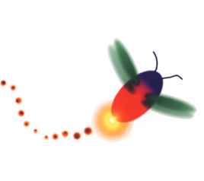 財團法人罕見疾病基金會
97年度中部病童復健輔助服務方案
招生簡章

親愛的家長您好：
您的小孩是否有發展遲緩的困擾?不管是動作、語言或認知的落後都讓您覺得憂心重重嗎?本會中部辦事處看見了大家的需求，為了增進病友復健的機會，我們特別與經驗豐富的復健老師合作，開立了「復健輔助服務課程」。96年已成功提供9名病友復健服務，家長反應良好，而為持續服務更多病友，97年我們將以遊戲治療的方式，把更有趣的復健課程帶給大家！
由於場地及師資限制，本期僅接受8-10名病童報名，若您想為孩子加強復健訓練，請趕快報名喔！不過本會建議，若您已進入醫院或早療體系，請繼續接受治療，本會所提供的服務屬於輔助訓練課程喔！

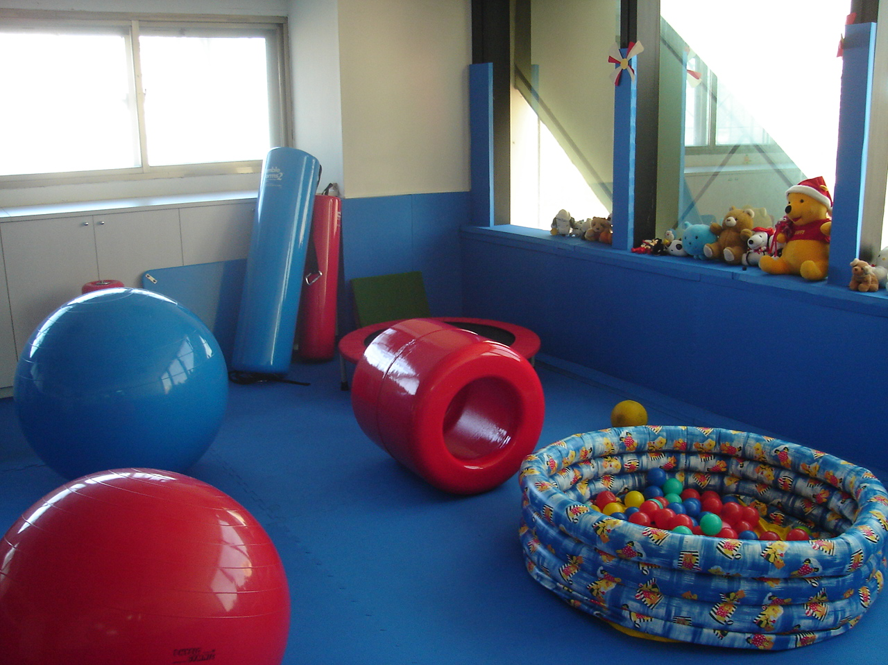
本會復健教室安全設施完善，內涵20 幾種復健器材，並由合格復健師配合本會志工共同帶領課程進行

治療師介紹
姓名 | 職稱 | 學經歷 | 現任
林鳴軒 | 職能  治療師 | ＊長庚大學職能治療學系畢業  ＊台灣省職能治療師公會會員  ＊百川醫院職能治療師  ＊彰化縣早期療育到宅服務職能治療師  ＊十方啟能中心約聘職能治療師 | ＊漢銘醫院兒童療育組組長  ＊彰縣學校專業團隊約聘職能治療師  ＊中縣學校專業團隊約聘職能治療師  ＊彰化縣幼托園所巡迴輔導職能治療師  ＊彰化縣輔具中心輔具訪視治療師
張家榮 | 物理  治療師 | ＊中山醫學院物理治療學系畢業  ＊台灣省物理治療師公會會員  ＊實密復健科小兒治療開發治療師  ＊台中市十方復健科診所物理治療師  ＊台中市愛鄰復健科診所物理治療師 | ＊漢銘醫院物理治療師組長  ＊彰化輔具中心委員會治療師  ＊十方啟能中心物理治療師  ＊苗栗脊髓損傷協會約聘物理治療師
***以上治療師皆曾經服務罕見疾病病友且具有國家考試合格並領有治療師證照
 97年中部罕見疾病病童復健輔助服務方案
- 對象：2-12歲，有復健需求之罕見疾病患者，需具有基本活動能力及簡單語
言理解能力(心智年齡至少2歲，聽得懂簡單指令)。
- 方式：每週一次，每期三個月。每期招收8-10名，報名後須經由復健師評估後，再依病童狀況編班進行訓練服務，每班人數約3-5名。當人數額滿(10人)時，以初次參與病童為主。
- 時間：第一期預於4/11開課。
主要分兩個時段進行復健治療
    - 每星期五下午(團體班)；14:00-14:50 及15:00-15:50。
    - 星期六早上(不適宜團體課程者，則由老師評估後安排於星期六時段；限四人)。
四、費用：本會全額補助。
五、地點：財團法人罕見疾病基金會中部辦事處。
(404台中市進化北路238號7樓之5)
六、報名方式：
請於97年4月1日以前報名，傳真至04-22369853或郵寄404台中市北區進
化北路238號7樓之5，陳虹惠副主任收。
七、注意事項：
1.報名者需生命徵象穩定，家屬必須陪同參加。
2.除復健時段外，病童於本會活動需家屬陪同並應注意其安全。
3.若欲請假請提早告知(並不再另行補課)。

◎公車路線
1.永興街口（進化北路302號）：中客131、統聯77(中港轉運站發車、未經火車站)
2.崇德橋站（崇德路一段537號）：中客71、131、132、136、102白線(經台中高鐵)
3.學士路口（學士路264號對面）：仁友61

財團法人罕見疾病基金會
97年中部罕見疾病病童復健輔助服務方案
報名表
病友姓名: 生日: 年 月 日 ( )歲
疾病名稱: 性別：□ 男生 □ 女生
就醫醫院/科別/醫師:
聯絡人: 關係: 電話: 目前發展情形(請勾選): 因多為團體活動課程，病友心智年齡須達2歲以上。
粗動作 | 細動作 | 語言溝通 | 身邊處理及社會性
□會自己上下樓梯  □會自己由椅子爬下  □會踢球 | □會重疊兩塊積木  □會一頁一頁翻書  □會將水倒到另一個杯子 | □能指出身體的一個器官  □至少會說10個單字或鸚鵡式回聲語 | □會自己脫衣服  □會打開糖果紙
禁忌症及過去相關病史(如;避免過度旋轉、嚴重癲癇、曾經骨折、骨質疏鬆等)

使用輔具及相關訓練:
希望時段: (請勾選) : 團體課程 □星期五14:00-14:50 □ 15:00-15:50；
(不適宜團體課程者，則由老師評估後安排於星期六時段；限四人)。
復健期望:

請於97.4.1前填妥報名表並附上所需資料，寄回或傳真至本會並來電確認。謝謝
**若部分表格尚未瞭解如何填寫可電洽陳副主任或將基本資料填畢本會將電訪確認
地址:404台中市北區進化北路238號7樓之5 (財團法人罕見疾病基金會收)
聯絡電話:04-2236-3595轉14 (陳副主任)；傳真:04-2236-9853

